Izlaganje sa znanstvenog skupa
UDK 377:005.8:338.48

Osposobljavanje projektnih menadžera za potrebe turizma

Making project managers qualified for tourism needs
Zlatko Barilović
Visoka škola za poslovanje i upravljanje, s pravom javnosti „B.A.Krčelić“

Sažetak: Projektni menadžment možemo promatrati kao disciplinu svladavanja određenih projektnih procesa (projekata), čije su najvažnije značajke: jednokratnost, vremenska ograničenost, usmjerenost prema cilju te ograničena sredstva koja nam u određenom trenutku stoje na raspolaganju. U svakom slučaju, projekte možemo definirati kao procese koji uvijek donose nešto novo. U današnjemu poslovnom svijetu, koji je u znaku brzih i stalnih promjena, uočen je stalni rast broja projekata bez obzira na osnovnu djelatnost projektnih sustava koji ih izvode. Različita istraživanja pokazala su da se samo oko 30% projekata izvede onako kako je planirano. Jedan je od evidentiranih uzroka tako slabim rezultatima loša osposobljenost ljudi koji rade na projektima. Autor pokušava upozoriti kako je upravo osposobljavanje pojedinaca, koji rade na projektima u turizmu, od ključne važnosti za podizanje razine konkurentnosti hrvatskog turizma, a samim time i gospodarstva čitave države. U radu su prikazane mogućnosti osposobljavanja projektnih menadžera za potrebe turizma putem trenutno dostupnih nacionalnih i međunarodnih programa osposobljavanja projektnih menadžera u Republici Hrvatskoj. Osim prikaza mogućnosti osposobljavanja projektnih menadžera za potrebe turizma kroz procese nacionalnih programa i međunarodnih certifikacija, prikazano je i ternutačno stanje osposobljenih projektnih menadžera u Republici Hrvatskoj te je dana usporedba s nekim gospodarski razvijenijim državama Europske unije.

Ključne riječi: turizam, projektni menadžment, projektni menadžeri u turizmu, projektna osposobljenost

Abstract: The project management can be observed as a discipline of mastering certain processes (projects), whose most significant characteristics are singleness, time limit, orientation towards the aim and limited means which are available at a certain moment. In any case projects can be defined as processes which always bring something new. In today`s business world characterised by fast and constant changes there has been a constant growth in the number of projects, regardless of the basic activities of project systems which implement them. Various researches have shown that only 30% of projects are made in a way by which previously envisaged aims are achieved. Therefore, the causes for such weak results should be determined. One of the recorded causes is bad qualifications of people working on projects. The autor tries to warn that making individuals, who work on the projects in tourism, qualified, is of key importance for raising the level of competitiveness of the Croatian tourism and by this the economy of the whole country. The paper shows the possibilities of making project managers qualified for the needs of tourism via currently available national and international programmes of making project managers qualified in the Republic of Croatia. Apart from showing possibilities of making project managers qualified for the needs of tourism through processes of national programmes and international certifications, the current condition of qualified project managers in the Republic of Croatia has been shown and the comparison with some more economically developed countries of the European Union has been given.

Key words: tourism, project management, project managers in tourism, project qualifications

- Uvod

U današnjemu poslovnom svijetu, kojeg karakteriziraju velike promjene, konkurentnost, globalizacija i globalne strateške krize, turizam je, kao i sva ostala područja, suočen s mnogim promjenama i izazovima koje je potrebno razumjeti i na njih dati pravi odgovor. Na promjene, o kojima je potrebno voditi računa (ako je riječ o prijetnji) ili ih iskoristiti (ako je riječ o prilici), treba odgovoriti nekom „nestandardnom“ aktivnošću ili procesom (dakle, nečim što se ne radi često ili kontinuirano), jednokratnim, ciljno usmjerenim akcijama/procesima kojima nastaje nešto novo, a to su projekti (Vrečko, 2007.). Disciplina koja se bavi svladavanjem takvih projektnih procesa naziva se projektni menadžment (Hauc, 2007.). Upravo iz prethodno navedenih karakteristika projekata i današnjeg poslovnog svijeta, jasno je vidljivo, kako je dobro izvođenje projekata nužno i za daljnji razvoj hrvatskog turizma, posebno kada je riječ o stvaranju nove, konkurentnije, turističke ponude.
Naravno, kao osnovni preduvjet za odabir projekata, kojima je moguće povećati konkurentnost, potrebno je hitno donošenje dugoročne strategije hrvatskog turizma, budući da je upravo dobro osmišljena strategija osnova za bilo kakvo pokretanje projekata. Riječ je o tome da se strategije pretvore u projekte, koje će hrvatski turizam u određenom vremenskom razdoblju morati izvesti. Taj proces trebao bi se sastojati od sljedećih faza (slika 1.): strateško programiranje razvoja, priprema pokretanja projekata (ili programa projekata), izvođenje projekata, eksploatacija (Hauc, Kovač, Semolič, 1993.).

Slika 1. Proces pokretanja strategija

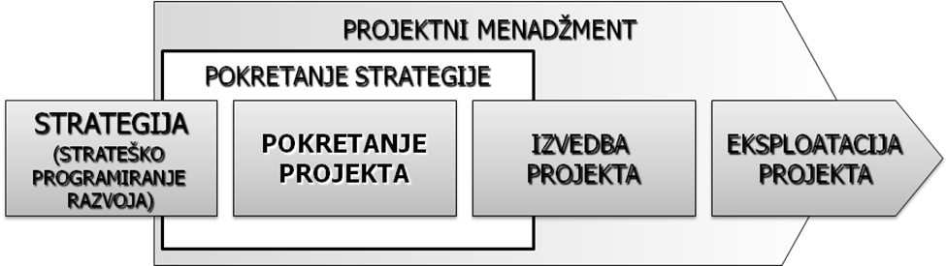

Za dobro postavljanje strategije i odabira projekata za postizanje strateških ciljeva, jedna od ključnih važnosti je osposobljavanje kvalitetnih stručnih kadrova (projektnih menadžera) za potrebe turizma.
Tu važnost možemo posebno vidjeti iz činjenice da velik broj projekata ne završi na način kako bismo to željeli, odnosno kako smo planirali. Različita istraživanja pokazuju (npr. zadnje Standish Group 2009.) da se samo 30% projekata izvede tako da se njima ispune svi predviđeni ciljevi. Od preostalog dijela, 45% završi s većim ili manjim odstupanjima od postavljenih ciljeva, dok je čak 25% projekata potpuni promašaj. Te su brojke zabrinjavajuće, posebno ako znamo da se broj projekata svakodnevno povećava, što dovodi do zaključka da je i apsolutni broj neuspješnih projekata u stalnom porastu (samim time dolazi i do uzaludnog povećanja troškova, vremena i ostalih resursa, a da se zapravo ne dođe do pravih i potrebnih rezultata). Istraživači navode velik broj razloga za tako slabe rezultate. Među njima svakako valja izdvojiti neosposobljenost osoblja koje izvodi projekte (Morris 2007., Cleland 2006., Meredith i Mantel 2008., Kerzner 2005.). Upravo bi zbog toga, u interesu poslovnih sustava i u interesu pojedinaca koji rade na projektima, trebalo poraditi na stjecanju kompetencija potrebnih za postizanje dobrih rezultata u radu na projektima (Vrečko, Barilović, 2009.).
Iz prethodno nabrojanih razloga, u ovome ćemo radu ukratko predstaviti mogućnosti osposobljavanja projektnih menadžera za potrebe turizma putem trenutno dostupnih međunarodnih i nacionalnih programa osposobljavanja projektnih menadžera u Republici Hrvatskoj.

Mogućnosti osposobljavanja projektnih menadžera u Republici Hrvatskoj

Međunarodno certificiranje projektnih menadžera

IPMA

IPMA je neprofitna organizacija projektnog menadžmenta registrirana u Švicarskoj. Nastala je 1965. godine kao radna skupina menadžera koji su radili na internacionalnim projektima. Od tada do danas bilježi veliki napredak i s više od 40.000 svojih članova postaje jednom od dvije najvažnije organizacije u svijetu kada je riječ o projektnome menadžmentu. IPMA čini međunarodnu mrežu koja se trenutačno sastoji od oko 50 nacionalnih organizacija s područja projektnog menadžmenta iz svih dijelova svijeta (IPMA, 2009.).
Svaka udruga članica IPMA-e odgovorna je za razvoj i upravljanje svojim kvalifikacijskim kompetencijskim programom te za uspostavljanje svojih tijela za certifikaciju. Stručna osnova za polaganje IPMA-ina četverostupanjskog sustava ovjere jest takozvani National Competence Baseline (NCB) utemeljen na IPMA competence baseline (ICB) - posljednja verzija 3.0 je iz 2006 godine. Ovjera kod IPMA-e provodi se za sljedeće razine:
- Razina A: Ceftified Projects Director/ IPMA level A – ovjereni direktor projekata
- Razina B: Certified Senior Project Manager/ IPMA level B – ovjereni viši voditelj projekata
- Razina C: Certified Project Manager/ IPMA level C – ovjereni voditelj projekata
- Razina D: Certified Project Management Associate/ IPMA level D – ovjereni suradnik za upravljanje projektima.

U Republici Hrvatskoj članica je IPMA-e je Hrvatska udruga za upravljanje projektima (HUUP), koja djeluje u skladu s IPMA-inim pravilima i obavlja ovjere sposobnosti projektnih menadžera u skladu s IPMA-inim četverostupanjskim sustavom certifikacije (HUUP, 2009).

PMI

PMI je neprofitna organizacija projektnog menadžmenta, osnovana 1969. godine u SAD-u, s ciljem razvoja struke projektnog menadžmenta. Primarni cilj PMI-a jest poboljšanje prakse, znanosti i profesije projektnog menadžmenta u svijetu, na savjestan i proaktivan način, tako da organizacije diljem svijeta prepoznaju korist projektnog menadžmenta i pridodaju ga svojem uspjehu. PMI je s oko 500.000 svojih članova trenutačno najbrojnija organizacija s područja projektnog menadžmenta u svijetu. PMI se sastoji od svojih ogranaka, kojih je trenutačno 250 u više od 70 država svijeta (PMI, 2009). U Republici Hrvatskoj PMI djeluje kroz svoj Ogranak u Zagrebu (PMI Hrvatska, 2009.). PMI je razvio svoj certifikacijski program , čiju osnovu za polaganje čini PMBOK guide. Trenutačno unutar PMI certifikacijskog programa postoji pet razina ovjere:
- Certified Associates in Project Management (CAPM)
- Project Management Professionals (PMP)
- Program Management Professionals (PgMP)
- PMI Risk Management Professional (PMI-RMP)
- PMI Scheduling Professional (PMI-SP)

  - Nacionalni programi osposobljavanja projektnih menadžera

2.2.1. Visoka škola za poslovanje i upravljanje, s pravom javnosti, „Baltazar Adam Krčelić“, Zaprešić (VŠPU) - specijalistički diplomski stručni studij Projektni menadžment

Glavni je partner u izvođenju ovog specijalističkoga diplomskog studija Institut „Ruđer Bošković“ (IRB), s kojim je VŠPU u 2004. godini potpisala Sporazum o dugoročnoj suradnji na projektiranju, izvedbi i razvoju studija Projektni menadžment. Osim partnerskih institucija VŠPU-a i IRB-a, u izvođenju nastave sudjeluje i niz stranih stručnjaka iz područja projektnog menadžmenta. Studenti projektnog menadžmenta tijekom studija usvajaju znanja s područja općeg menadžmenta, projektnog menadžmenta i povezujućih disciplina, a nakon završetka studija stječu stručni naziv - stručni specijalist/stručna specijalistica projektnog menadžmenta (struč. spec. oec.) (VŠPU, 2009). VŠPU je u ožujku 2009. godine u okviru Info dana projektnog menadžmenta potpisala sporazum s HUUP, prema kojem će studenti VŠPU osim prethodno navedenog stručnog naziva moći po povlaštenim uvjetima steći i međunarodno priznati certifikat s područja Projektnog menadžmenta, sukladno IPMA pravilima.

Projektni menadžment za menadžere investicija

Program obrazovanja Projektni menadžment za menadžere investicija pokrenut je na inicijativu Agencije za promicanje izvoza i ulaganja (APIU), a u suradnji sa Ekonomskim fakultetom - Zagreb, Pravnim fakultetom u Zagrebu, Fakultetom političkih znanosti u Zagrebu, Fakultetom organizacije i informatike u Varaždinu te s International Business School Styria.
Cilj je ovog programa obrazovanja pružiti znanja iz područja menadžmenta i vođenja projekata te izrade razvojnih projekata za aplikaciju na međunarodne i EU fondove djelatnicima županija, gradova, općina, regionalnih i lokalnih razvojnih agencija te svima ostalima zainteresiranima za stjecanje novih znanja i vještina (APIU, 2009.). Po završetku programa uspješni polaznici dobivaju certifikat o završenom programu „Projektni menadžment za menadžere investicija“.

Project Management Akademija

Program Project Management Akademije čine predcertifikacijski seminari kroz koje se provodi obrazovanje po IPMA-inim (International Project Management Association) i PMI-evim (Project Management Institute) programima. Akademija u svojoj osnovi pripada skupini programa cjeloživotnog obrazovanja kojima certificirani voditelji projekta, kao i ostali stručnjaci, dokazuju svoj kontinuitet u stjecanju stručnih znanja iz područja upravljanja projektima (Algebra, 2009).

Trenutačno stanje osposobljenosti projektnih menadžera u Republici Hrvatskoj

Što se tiče trenutnog broja osposobljenih projektnih menadžera u Republici Hrvatskoj kroz međunarodna certificiranja (IPMA i PMI) te završenih prethodno navedenih nacionalnih programa za osposobljavanje projektnih menadžera, prema istraživanju (Vrečko, Barilović 2009.) utvrđeni su sljedeći podaci:
- ukupan broj certificiranih projektnih menadžera po programu IPMA u razdoblju od 2002. - 2008. iznosi 189;
- ukupan broj certificiranih projektnih menadžera po programu PMI u razdoblju od 1998. - 2009. (do 22.07.) iznosi 128;
- broj diplomiranih stručnih specijalista projektnog menadžmenta na VŠPU u razdoblju od 2007. – 2009. (do 16.07.) iznosi 62;
- broj polaznika koji su završili program „Projektni menadžment za menadžere investicija“ do rujna 2009. iznosi 23.
Iz prethodno navedenih podataka možemo vidjeti kako je stanje osposobljenosti projektnih menadžera u RH na vrlo niskom nivou, a s obzirom da su unutar prikazanih podataka projektni menadžeri iz svih područja, dolazimo do zaključka kako su hrvatskom turizmu (kao i svim ostalim djelatnostima) prijeko potrebni stručnjaci projektnog menadžmenta. Tu tezu možemo posebno potvrditi usporedimo li broj hrvatskih projektnih menadžera s nekim od razvijenijih zemalja Europske unije, na primjer broj certificiranih projektnih menadžera po programu IPMA, koji je u Hrvatskoj trenutno najviše zastupljen (grafikon 1). Radi što bolje usporedbe prikazani su podaci o ukupnom broju podijeljenih certifikata po određenim državama te broj podijeljenih certifikata na 100.000 stanovnika prikazanih država (grafikon 2).
Grafikon 1. Broj podijeljenih IPMA-inih certifikata i recertifikata
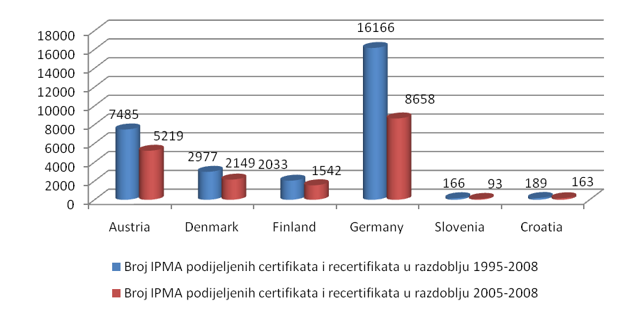
Izvor: podaci preuzeti i obrađeni iz publikacije IPMA Certification Yearbook 2009.
Grafikon 2. Broj podijeljenih IPMA-inih certifikata i recertifikata na 100.000 stanovnika
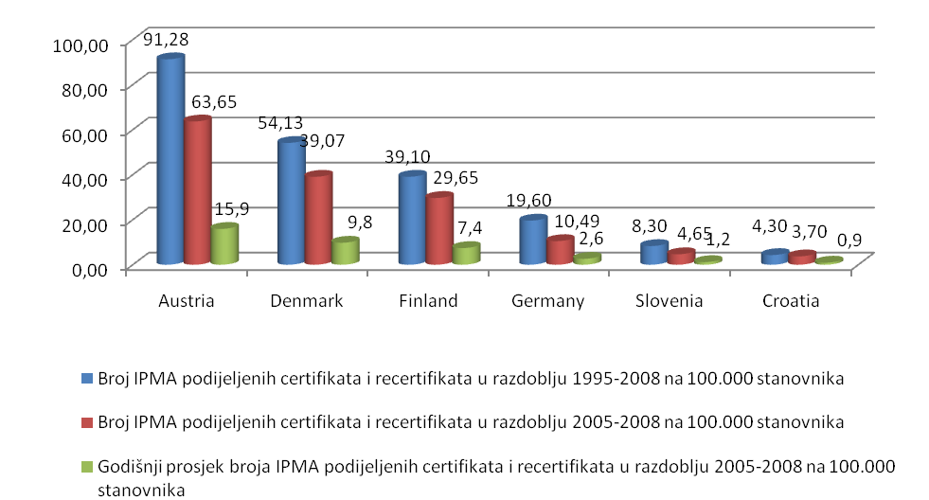
Izvor: podaci preuzeti i obrađeni iz publikacije IPMA Certification Yearbook 2009.

Zaključak

Podizanjem razine znanja i osposobljenosti stručnih kadrova s područja projektnog menadžmenta za potrebe turizma, moguće je podići kvalitetu pripreme i izvođenja projekata u turizmu.
Budući da su učinkovitost i uspješnost projekata istodobno vezane i za pitanje konkurentnosti, jasno je da se podizanjem projektnih sposobnosti pojedinaca može podići i konkurentnost hrvatskog turizma, a samim time i gospodarstva cijele države.
Naravno kao preduvjet za uspješnu pripremu pokretanja projekata (ili programa projekata) i njihovo izvođenje, osim osposobljavanja projektnih menadžera za potrebe turizma, od ključne je važnosti i čim brže donošenje dugoročne strategije hrvatskog turizma.
Donošenje dugoročne strategije hrvatskog turizma posebno je važno iz razloga što se u današnjoj kriznoj situaciji turizam smatra strateškom djelatnosti hrvatskoga gospodarstva i jednim od najvažnijih čimbenika u razvoju Republike Hrvatske.

Literatura

- Agencija za promicanje izvoza i ulaganja. http://www.apiu.hr/edukacija/ [14. 8. 2009.]
- Algebra učilište. http://www.algebra.hr/ [28. 8. 2009.]
- Cleland, David I. (2006). Project management : strategic design and implementation. New York: McGraw-Hill Companies, Inc.
- Hauc, Anton (2007). Projektni menadžment i projektno poslovanje. Zagreb: MEP Consult.
- Hauc, Anton; Kovač, Jure; Semolič, Brane (1993). Projektno organiziran strateški menadžment. Maribor: Ekonomsko-poslovna fakulteta
- Hrvatska udruga za upravljanje projektima. (2008) Hrvatski NCB, Verzija 3.0. – Hrvatski nacionalni vodič za temeljne sposobnosti upravljanja projektima, Verzija 3,0.. Zagreb: Hrvatska udruga za upravljanje projektima.
- Hrvatska udruga za upravljanje projektima. http://www.capm.hr/ [8. 8. 2009.]
- International Project Management Association (IPMA) (2006). ICB – IPMA Competence Baseline, Version 3,0.. Nijkerk: IPMA.
- International Project Management Association (IPMA) (2009). IPMA Certification Yearbook, march 2009. IPMA.
- International Project Management Association. http://www.ipma.ch/ [ 9. 8. 2009.]
- Kerzner, Harold (2005). Project management: a systems approach to planning, scheduling, and controlling. Hoboken, New Jersey: John Wiley & Sons, Inc.
- Meredith, Jack R. i Mantel, Samuel J., Jr. (2008). Project management : A managerial approach. Hoboken, New Jersey: John Wiley & Sons, Inc..
- Morris, Peter W. G. (2007). The validity of knowledge in project management and the challenge of learning and competency development. U: Project organization & Project management competencies (ur. Morris, Peter W.G; Pinto, Jeffrey K.). Hoboken, New Jersey: John Wiley & Sons, str. 193-205.
- Project Management Institut (PMI) (2000). A Guide to the Project Management Body of Knowledge (PMBOK Guide) 2000.Edition. SAD: PMI.
- Project Management Institute, ogranak Zagreb (Hrvatska). http://www.pmi-croatia.hr/ [9. 8. 2009.]
- Project Management Institute. http://www.pmi.org/ [09.08.2009.]
- Standish Group (2009). Chaos Summary 2009. Boston: Standish Group Inc.
- Visoka škola za poslovanje i upravljanje, s pravom javnosti, „Baltazar Adam Krčelić“, Zaprešić. http://www.vspu.hr/ [6. 8. 2009.]
- Vrečko, Igor (2007). Obvladovanje poslovnih in strateških kriz s projektnim managementom. Projektna mreža Slovenije, 10 (3), 17-23.
- Vrečko, Igor; Barilović, Zlatko (2009). Osposobljenost projektnih menadžera u Republici Hrvatskoj i Republici Sloveniji. U: Zbornik radova (ur. Nikola Skledar). Zaprešić: VŠPU, str. 403-429

